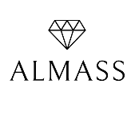
VALENTINE´S DAY
LIMITED EDITION
Prava ljubav nikada ne vene, kao ni Almass ruža.

puna cijena: 8.000,00 kn
POPUST: 10%
cijena s popustom: 7.200,00 kn

*ponuda vrijedi od 1. veljače do 28. veljače 2021.

